Список экзаменационных вопросов
по курсу «Механика элементов конструкций»

1-й модуль

- Принцип независимости действия сил.
- Напряжение при продольной деформации.
- Удлинения стержня и закон Гука.
- Потенциальная энергия при продольной деформации.
- Принцип начальных размеров.
- Построение эпюр продольных сил.
- Определение напряжения при продольной деформации
- Построение эпюры крутящих моментов.
- Определение напряжений при кручении круглых стержней.
- Построение эпюр изгибающих моментов и поперечных сил.
- Определение нормальных напряжений при чистом изгибе.
- Определение нормальных и касательных напряжений при поперечном изгибе.
- Метод сечения.
- Теорема Кастилиано.
- Теорема о взаимности работ.
- Интеграл перемещений Максвелла-Мора.
- Способ Верещагина.
- Задача Эйлера.
- Зависимость критической силы от граничных условий.
- Пределы применимости формулы Эйлера.

2-й модуль

- Цель курса.
- Вектор напряжения.
- Расчетная схема и основные гипотезы.
- Коэффициент запаса.
- Определения линейной и угловой деформаций.
- Закон парности касательных напряжений.
- Механизм образования деформации.
- Механические характеристики материалов.
- Пластичность и хрупкость. Твердость.
- Правило определения величины продольных сил.
- Условие прочности при продольной деформации и вытекаемые из него задачи.
- Осевые моменты инерции поперечных сечений.
- Статические моменты поперечных сечений.
- Правило определения величины крутящих моментов.
- Определение перемещений при кручении круглых стержней.
- Правило определения величины поперечных сил.
- Правило определения величины изгибающих моментов.
- Дифференциальные зависимости между поперечной силой, изгибающим моментом и интенсивностью внешней нагрузки.
- Теорема о взаимности перемещений.
- Понятие критической силы.

3-й модуль

1

F=20кН; А=2см²; l= 0,5м.
Чему равно $σ_{\text{max}}$в МПа?

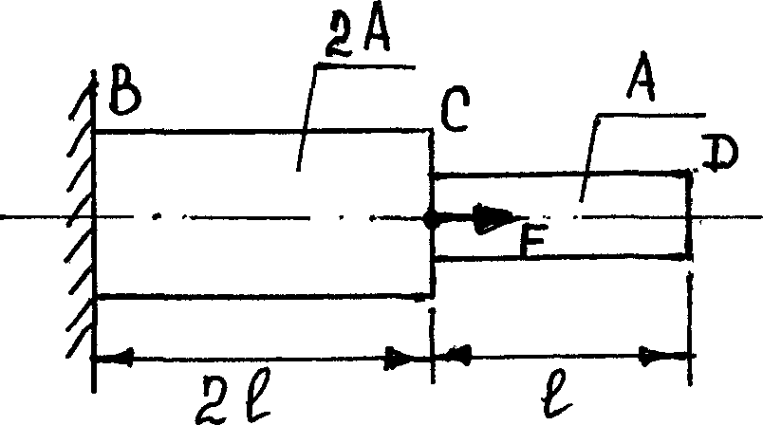

2

ЕА=const. Составить уравнение совместности деформаций.
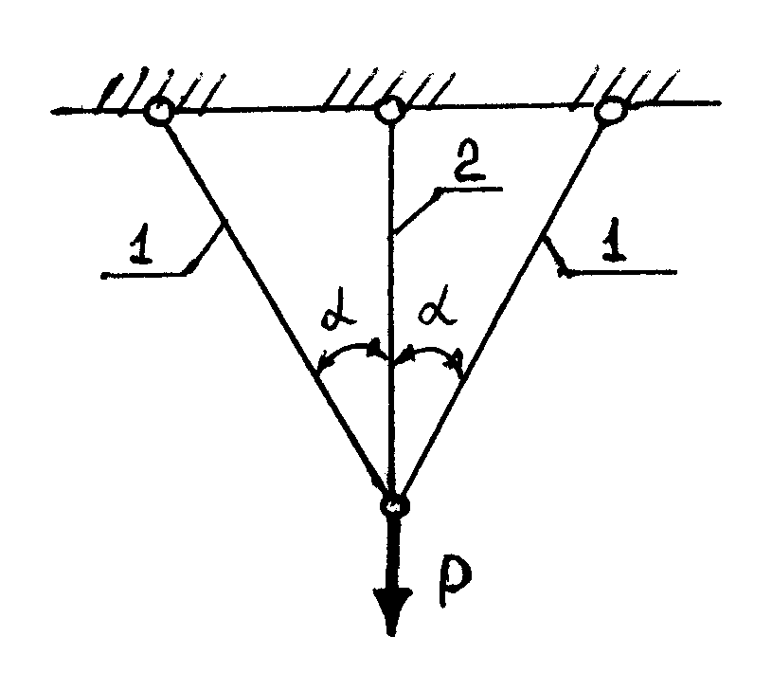

3

α=20⁰; β=45⁰
Чему равна степень статической неопределимости системы?

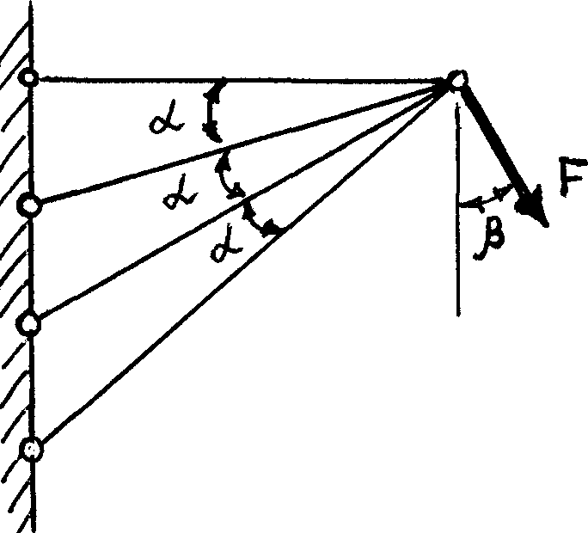

4

l =1,25м; F=5кН
Чему равна величина наименьшей нормальной силы в кН?

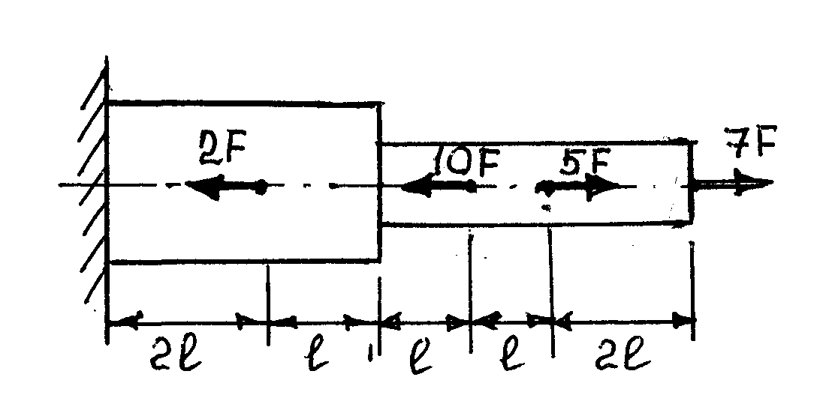

5

Составить уравнение совместности деформации.
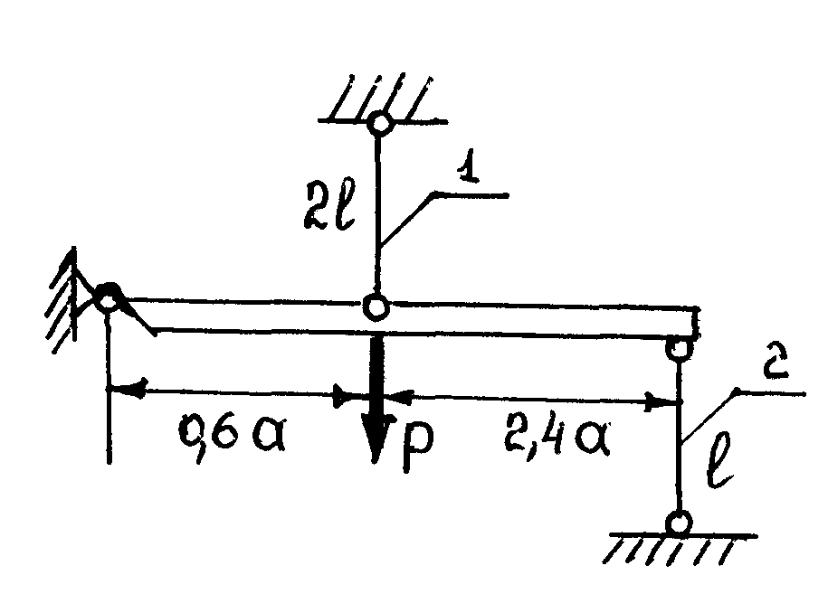

6

Чему равно удлинение участка ВС стержня?

7

Найти момент М1, если М2=24кНм, а угол поворота свободного конца равен 0.

8

Найти линейный размер х, если угол поворота свободного конца равен 0.

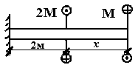

9

Определить осевой момент инерции относительно оси х₁, если J_{x} = 2484 см⁴ и А = 72 см² (все размеры в сантиметрах)

10

Выразите момент инерции относительно оси х через площадь сечения А.

11

Определите статический момент площади относительно оси х $(S_{х})$

12

Определите статический момент площади относительно оси х $(S_{х})$.

13

Найти максимальный изгибающий момент (по модулю)

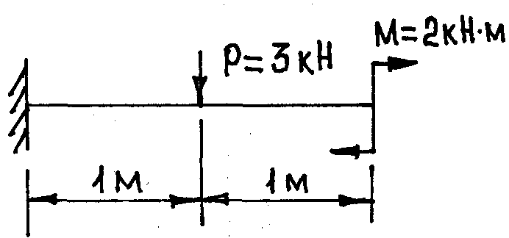

14

Определить осевой момент сопротивления W_{x} для стальной балки если
$[σ]=\text{120}\text{МПа}$.

15

Для деревянной балки найти диаметр круглого поперечного сечения, при допускаемом напряжении $[σ]=\text{10}\text{МПа}$.

16

Вычислить наибольшие касательные напряжения для балки прямоугольного сечения

17

Чему равен прогиб в сечении В?

18

Чему равен угол поворота в сечении В?

19

Определить гибкость стержня при продольном изгибе, если l= 30⋅a⋅$\sqrt{3}$.

20

Определить в кН критическую силу двутаврового стального стержня при продольном изгибе, если Е= 2⋅10⁵ МПа, l= π⋅1 м, I_{min}= 260 см⁴ и λ ≥ λ_{пред} .

21

При каком значении силы Р изгибающий момент в опорном сечении балки будет равен нулю?

22

Найти максимальный изгибающий момент (по модулю)
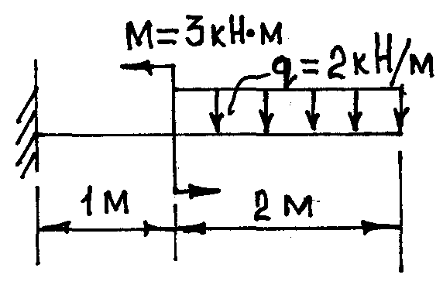

23

Определите статический момент площади относительно оси х $(S_{х})$.

24

Написать зависимость между В_{z} и Р из уравнения совместности деформаций.
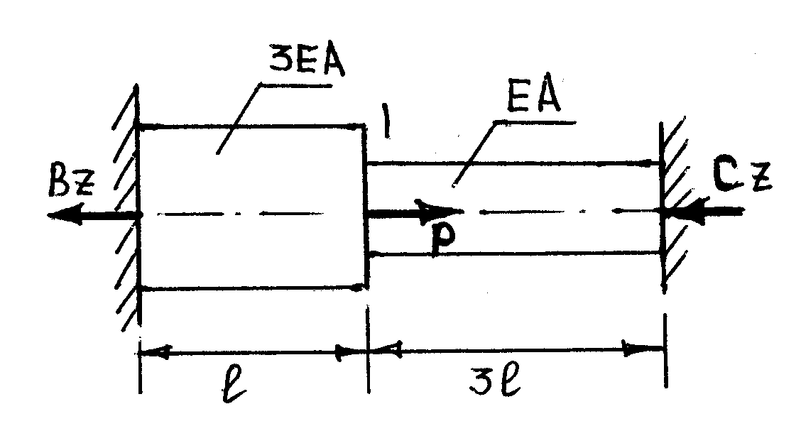

25

l =1,25м; F=5кН
Чему равна величина наименьшей нормальной силы в кН?

26

Стержень длиной l=1,5м и площадью поперечного сечения А=2см² в продольном направлении нагружен силой F=20кН. Предел прочности материала 240МПа. Чему равен коэффициент запаса прочности стержня?
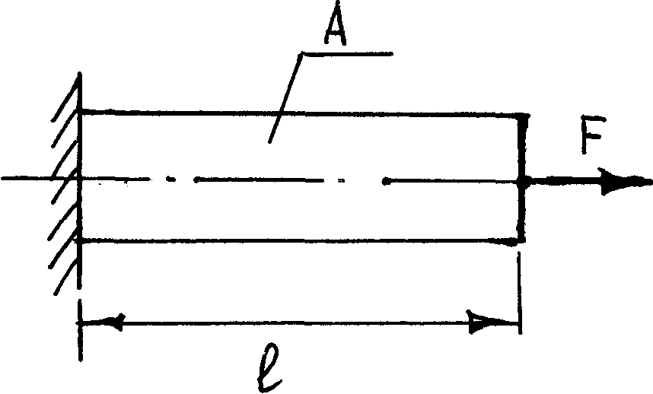
27

F=250кН; А=25см²; E=2⋅10⁵МПа; l=1м.
На сколько мм переместится сечение D?
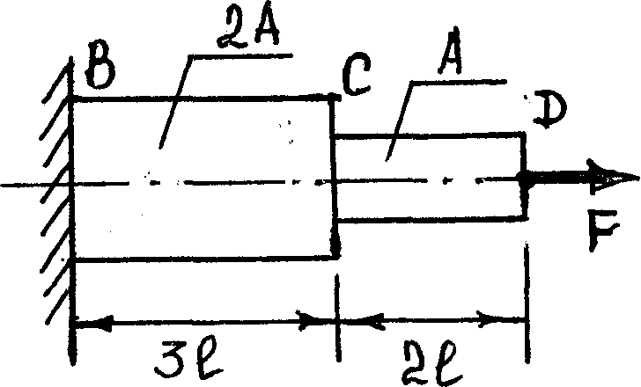

28

F=250кН; А=25см²; E=2⋅10⁵МПа; l=1м.
Чему равна относительная продольная деформация на участке ВС?

29

F=250кН; А=25см²; E=2 10⁵МПа; l=1м.
Чему равно удлинение участка СD в мм?

30

